

WEALTH HUB
Plataforma de Consolidación y Análisis de Activos Financieros

ENTREGA A2

Rol | Miembro del Equipo
Project Manager | Jose Diaz
Frontend Lead | Joaquin Esperón
Backend Specialist | Marc Sastre
QA & Security | Enric Grau

Versión | Fecha | Autor | Descripción de los cambios
v1.0 | 15/03/26 | Equipo | Creación inicial del documento.

1. Revisión del alcance 4
2.1 Análisis del Estado del Arte y Competencia 4
2.2 Resumen del Alcance 4
2.3 Justificación de Exclusiones 5
2. Diseño de la Interfaz Gráfica de Usuario 5
2.1 Interfaz y Flujo 6
2.1.1 Panel Introductorio: 6
2.1.2 Panel de Inicio de Sesión: 8
2.1.3 Dashboard Principal: 9
2.1.4 Panel de Activo: 11
2.1.5 Panel de Perfil del Usuario: 12
2.2 Resumen y Conclusión del Flujo 14
3. Arquitectura y tecnologías 15
3.1 Solución elegida 15
3.2 Patrones de diseño. 16
3.2.1. Modelo vista controlador (MVC) 16
3.2.2. DAO (Data Access Object) 16
3.2.3. Singleton 17
3.2.4. Factory Method 17
3.3 Tecnologías a utilizar 18
3.3.1 Frontend 18
3.3.2 Backend 18
3.3.3 Base de datos 18
3.3.4 Comunicación 18
3.4 División en componentes 19
3.5 Modelo C4 20
4. Way of working (WoW) 21
4.1 Responsabilidades en el Flujo de trabajo 21
4.2 Estrategia de control de versiones 21
4.2.1 Protocolo de Gestión de Conflictos: 22
4.3 Normas de Calidad y Umbrales de Aceptación 22
4.4 Workflow del Ciclo de Vida del Desarrollo 23
4.5 Política de desplazamientos (CI/CD) 23
5. Anexos 24

1. Revisión del alcance
Tras un análisis del estado actual del mercado y los requisitos técnicos, se presenta la versión consolidada del alcance. Esta revisión justifica la viabilidad del proyecto dentro del marco temporal de 14 semanas, delimitando con precisión las funcionalidades para evitar la ambigüedad y asegurar un producto final profesional.

2.1 Análisis del Estado del Arte y Competencia
Para justificar la propuesta de Wealth Hub, se han analizado las soluciones existentes, identificando una oportunidad clara en el mercado de inversores minoristas:
Competidor | Fortalezas | Carencias / Debilidades | Diferencial Wealth Hub
Exchanges (Binance/Coinbase) | Alta liquidez y datos en tiempo real. | Visión sesgada (solo cripto). No integran activos bancarios o bolsa tradicional. | Visión Holística: Unificamos cripto, acciones y efectivo en una sola métrica de Net Worth.
Delta / Blockfolio | Excelente seguimiento de precios y alertas. | Se limita a ser un "espejo" del saldo. Carece de herramientas de proyección y comparativas de riesgo entre activos. | Simulación Dinámica: Permitimos testear cambios en la cartera (Backtesting) antes de ejecutarlos en el mercado real.
Excel / Hojas de Cálculo | Personalización total y coste cero. | Entrada de datos manual, errores de fórmula y desactualización de precios. | Automatización Real-Time: Eliminamos el error humano mediante sincronización vía API.

2.2 Resumen del Alcance
El alcance de Wealth Hub se ha delimitado para resolver el problema de la fragmentación patrimonial, donde el usuario promedio pierde el control de su riesgo global al operar en múltiples plataformas. Los beneficios clave de esta implementación son la centralización de datos, la mitigación de riesgos mediante el análisis de diversificación y la educación financiera a través de simulaciones.
Para garantizar la entrega en la Semana 14, el alcance se cierra en los siguientes bloques funcionales:
- Agregación Multifuente (CU-01/CU-07): Sincronización automatizada con Binance y APIs de mercados financieros. Gestión de credenciales bajo cifrado AES-256 para asegurar la privacidad del usuario.
- Dashboard de Inteligencia (CU-02): Monitorización de fluctuación de Net Worth y rendimiento histórico. Visualización de unidades, valoración actual y distribución por clase de activo.
- Módulo de Simulación Avanzada (CU-04/CU-05): Capacidad de realizar proyecciones a futuro y pruebas históricas.
- Optimizador de Cartera (CU-03/CU-06): Comparativa contra perfiles de riesgo estandarizados (Conservador, Moderado, Agresivo) y sugerencias de rebalanceo.

2.3 Justificación de Exclusiones
Se mantiene la exclusión de la transaccionalidad y la custodia de fondos. Esta decisión no es una limitación técnica, sino una justificación estratégica de viabilidad:
- Permite centrar el esfuerzo de desarrollo en el motor de análisis y la experiencia de usuario (el valor diferencial).
- Elimina la complejidad legal y regulatoria que impediría el despliegue del producto en el plazo de un semestre académico.
- Garantiza la seguridad absoluta del usuario al operar bajo un modelo Read-Only.

2. Diseño de la Interfaz Gráfica de Usuario
En este apartado se hablará del diseño de las interfaz visual de la aplicación. Más específicamente, se enseñarán prototipos de la interfaz gráfica de usuario que se espera tener en la página web y se especificará el flujo que tendrá esta entre sus distintos paneles.

Se informa que el prototipo^{[1]} de la interfaz ha sido creado en la página web de Figma y se ha utilizado la IA que viene integrada en dicha web para crearlo, pudiéndose encontrar los enlaces a la página web y al proyecto del prototipo adjuntos en el anexo.

2.1 Interfaz y Flujo
Se explicará cada panel que se ha planificado tener en su propio subapartado, en el que se expondrán la estructura general de cada uno (mediante una imagen), las funcionalidades principales que proporciona, y el flujo que tiene hacia los demás paneles.

2.1.1 Panel Introductorio:
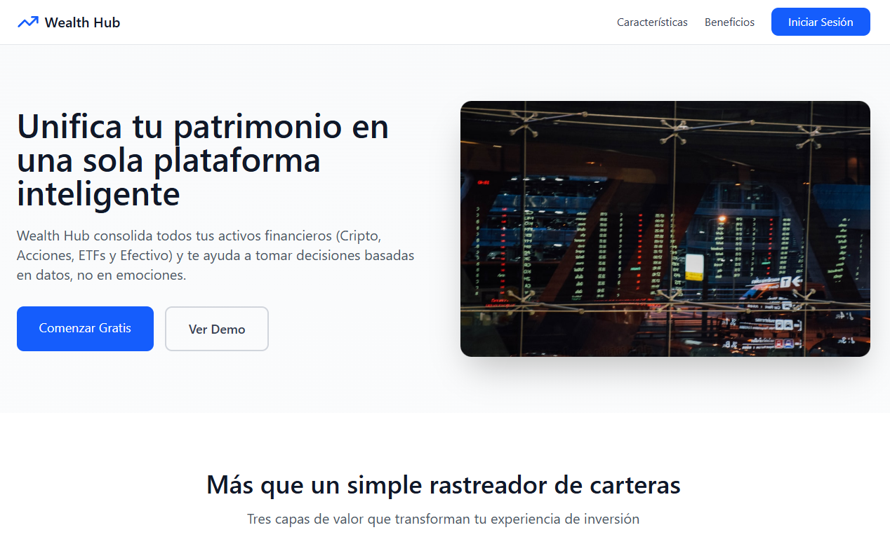
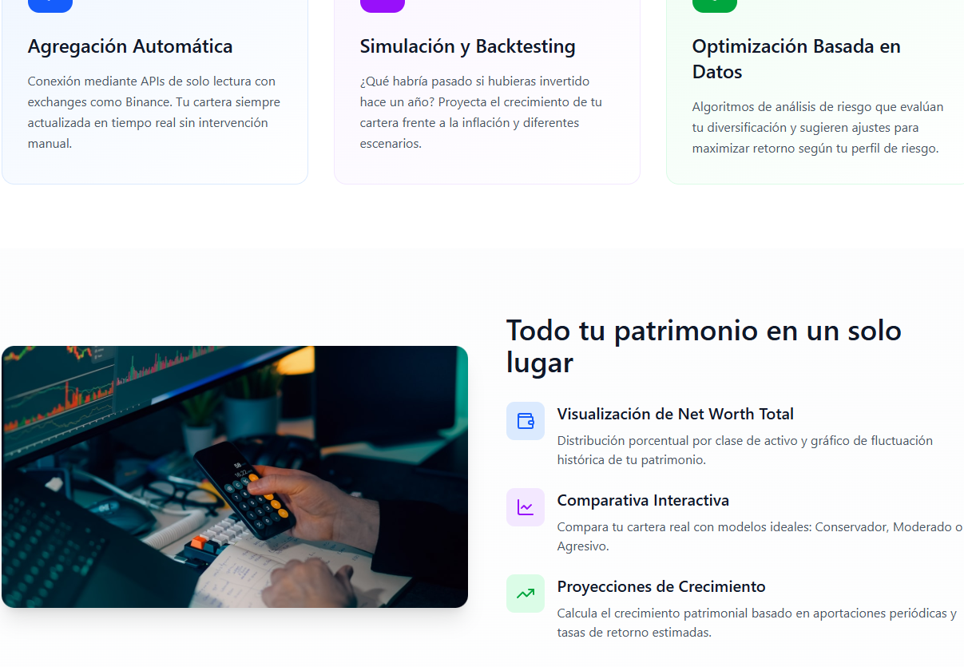
Este panel es el por defecto de la aplicación web y está pensado para que ofrezca un resumen general de las características que tiene la aplicación, siendo su objetivo el captar la atención y despertar el interés de las personas que aún no sean usuarios de la web.

En relación al flujo de ejecución, se conecta con los demás paneles el panel de inicio de sesión, al cual puede accederse mediante una serie de distintos botones que ponen “Iniciar Sesión”, “Comenzar Gratis” o con un texto equivalente.

2.1.2 Panel de Inicio de Sesión:
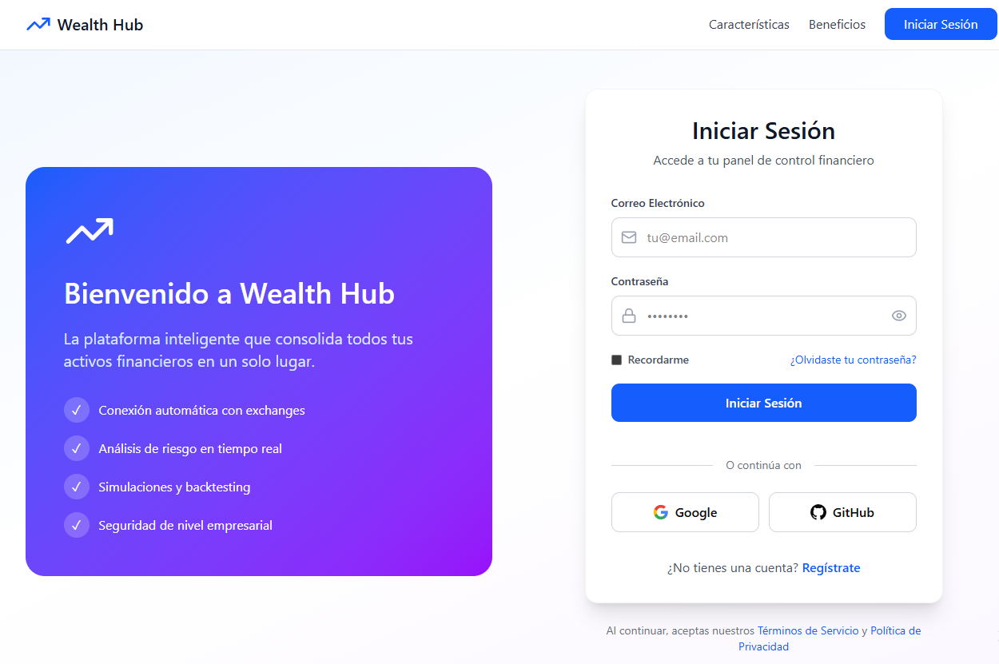
Este es simplemente el típico panel para que el usuario realice un login o cree una nueva cuenta, como los que se pueden encontrar en la mayoría de páginas web del mundo. Al crear una cuenta, creará un nuevo perfil con unos credenciales únicos con los que podrá iniciar sesión en cualquier otro momento para acceder a su información personal.

Este panel, una vez se haya iniciado sesión o creado una cuenta, transiciona al dashboard principal del usuario.

2.1.3 Dashboard Principal:
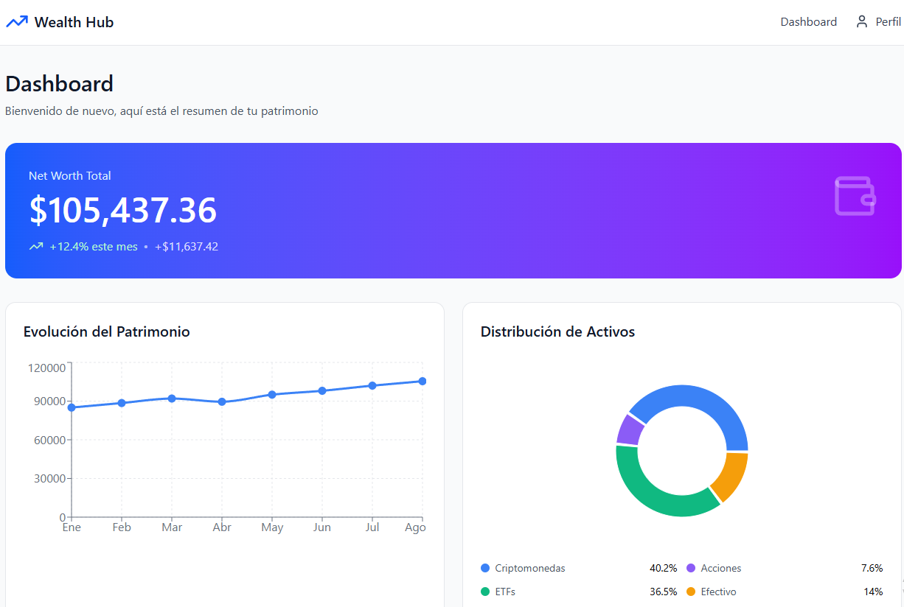

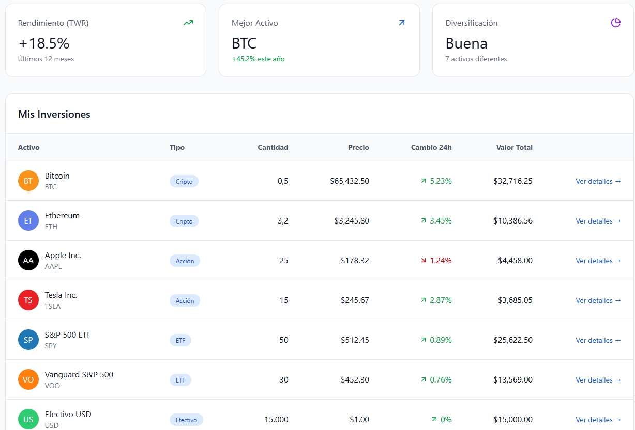

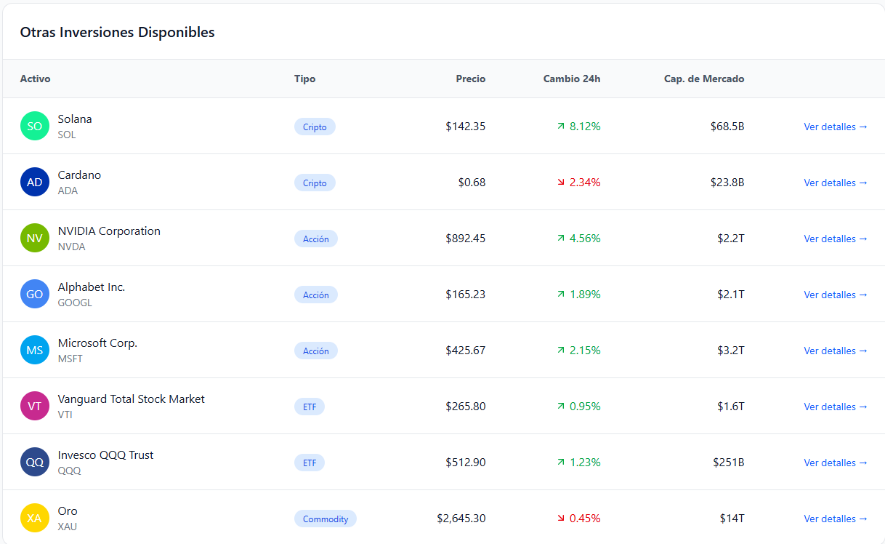

Este panel recoge una parte importante de la información que se representa en el programa, incluyendo un resumen total de las cuentas que tiene vinculadas el usuario a su cuenta (balance total, historial del dinero asociado a la cuenta, la distribución de sus activos, etc.). Además, enseña las inversiones que tiene actualmente activas el usuario (junto con otra información relevante sobre ellas) y otras posibles inversiones que pueden interesar al usuario pero en las que no invierte actualmente. Es decir, es la centralización de la información de las operaciones, tanto de las realizadas por el usuario como de en las que no ha invertido.

En relación al flujo de ejecución, conecta con otros paneles mediante el botón de la esquina superior derecha “Perfil”, que lleva a la configuración del perfil del usuario; y conecta también con el panel de activo de una cierta inversión en concreto mediante los botones de “Ver detalles”.

2.1.4 Panel de Activo:
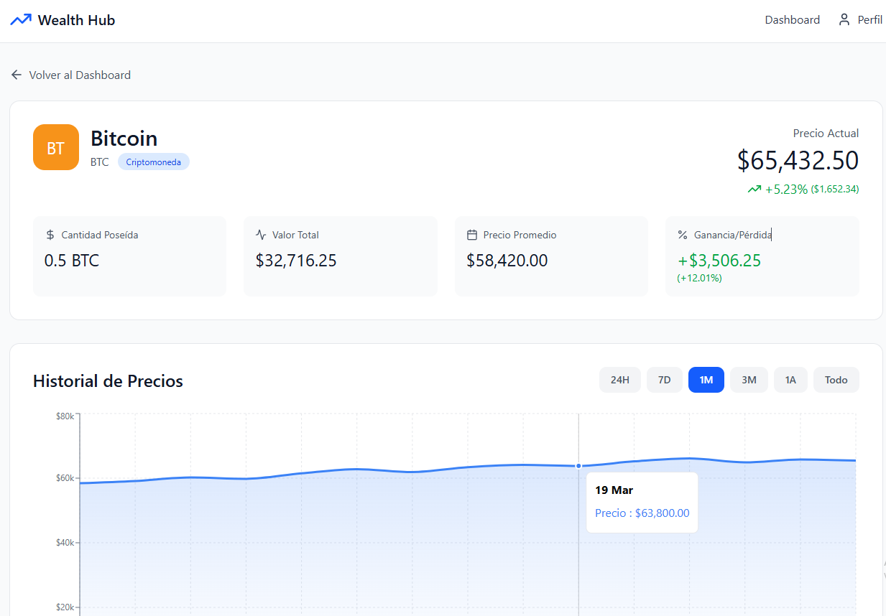
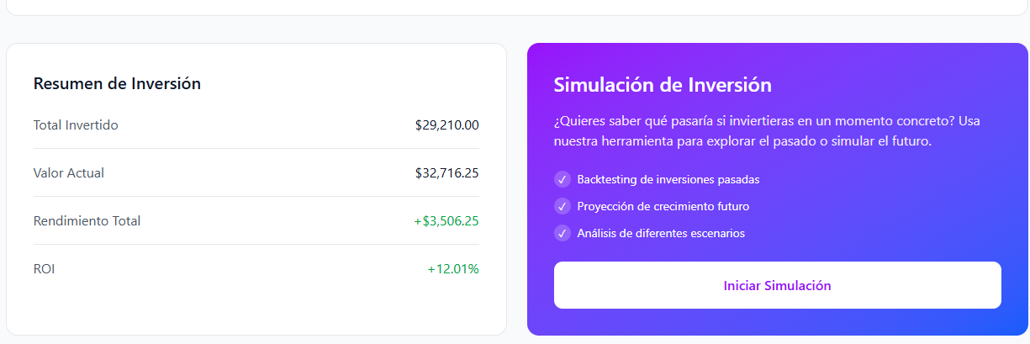

Este es el panel que contiene toda la información relevante sobre una sola inversión en concreto, enseñando desde la información general, como sería el precio actual de mercado que tiene o su historial de precios; hasta la información personal para el usuario, como la cantidad que posee del activo o el porcentaje de retorno aproximado (ROI) obtenido en caso de que vendiera la inversión (en caso de poseer dicho activo). Además, en este panel también se incluye la característica estrella del programa, que es la simulación de inversión, con la que se puede simular qué hubiera pasado en caso de haber invertido una cierta cantidad de dinero en un activo concreto en un periodo de tiempo concreto, o simular el resultado de invertir de cara al futuro.

Al igual que en el dashboard, desde este panel se puede acceder al panel de configuración del perfil del usuario mediante pulsar el botón de “Perfil” que se encuentra situado en la esquina superior derecha; en adición, se puede transicionar al dashboard nuevamente en caso de pulsar el botón que pone “Volver al Dashboard” o el que pone “Dashboard” directamente, que se encuentran situados en la parte superior del panel.

2.1.5 Panel de Perfil del Usuario:
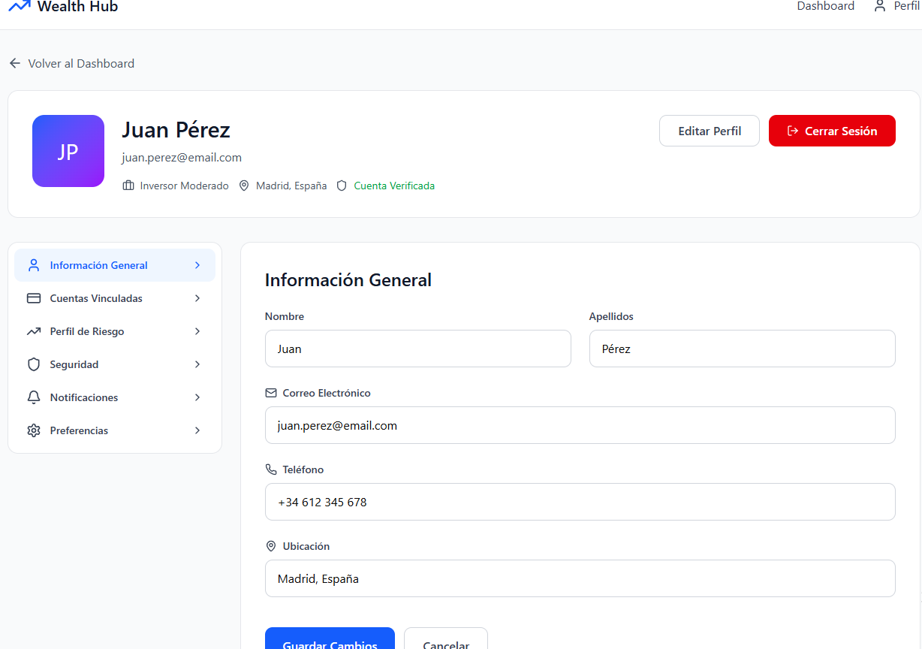
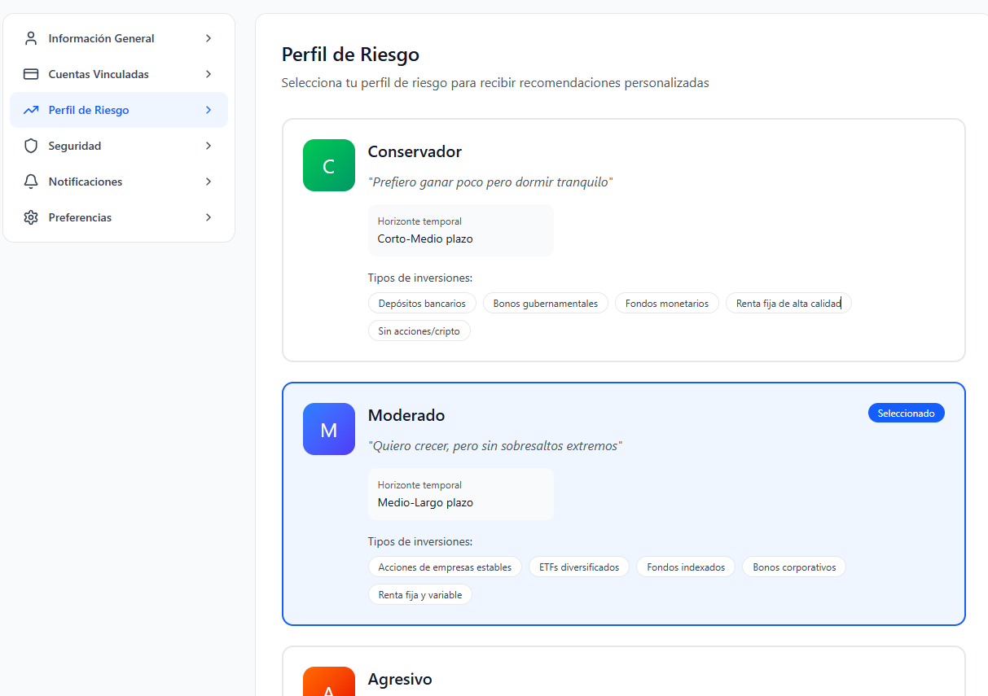
Este panel se dedica a enseñarle al usuario la información relacionada y vinculada a su perfil, además de darle la opción de modificar dicha información. Por esta misma razón, este panel tiene dos modos: el modo visualización, que es en el que se encuentra el usuario al entrar al perfil y en el cual sólo puede visualizar su información; y el modo modificación, en el que el usuario debe ir con cuidado ya que es capaz de modificar toda la información de su perfil. Cabe destacar que se entrará al modo configuración en caso de que el usuario pulse el botón “Editar Perfil” (hay que tener en cuenta que, en el prototipo, sólo existe el modo modificación). La información que se puede observar/modificar en el panel incluye los propios datos del usuario (como su nombre, correo, etc.), las cuentas a las distintas aplicaciones de inversión vinculadas al perfil (como Binance, eToro...), el perfil de Riesgo (Conservador, Moderado o Agresivo), entre otras configuraciones estándar típicas de casi cualquier aplicación web (como por ejemplo Seguridad, Notificaciones o Preferencias).

El panel contribuye al flujo de ejecución mediante la opción de volver al dashboard principal con los botones tanto de “Dashboard” como “Volver al dashboard”, encontrándose ambos en la parte superior de la pantalla. En adición, aparece también el botón de “Cerrar Sesión”, el cual, como su nombre indica, cierra completamente la sesión del usuario, volviendo así al panel introductorio.

2.2 Resumen y Conclusión del Flujo
En conclusión, el flujo del programa es el siguiente: se accede al panel introductorio de la página web, el usuario inicia sesión o se crea un usuario en el panel del login y se transporta al su dashboard principal. Desde allí, el usuario o bien observa las características generales de los activos (tanto de los que posee como de los que no posee), o bien entra al panel de activo de alguna inversión para ver sus detalles, o bien entra al panel de su perfil para modificar su información personal. Desde el panel del perfil, el usuario también puede cerrar la sesión en caso de que quiera volver al panel introductorio, ya sea para visualizarlo o para volver posteriormente a la pantalla del login para iniciar sesión con otra cuenta.

3. Arquitectura y tecnologías

3.1 Solución elegida

Para llevar a cabo el proyecto se ha decidido emplear una arquitectura cliente-servidor desacoplada compuesta de las siguientes partes principales:
- Frontend (cliente).
Desarrollado con React, encargado de la interfaz de usuario, presentación de los datos y comunicación con el backend. Corresponde a la página web que verán los interesados.
- Backend (servidor)
Desarrollado en Java, responsable de la lógica de negocio, agregación de datos desde APIs externas (actuando como intermediario entre estas, la base de datos y el cliente), procesamiento de información y acceso a la base de datos.
- Base de datos
De tipo relacional, desplegada a través de Supabase que contiene todos los datos iniciales necesarios para el funcionamiento básico de la web y almacena la información obtenida de las APIs externas.
Este enfoque ofrece como ventajas:
- Alta modularidad
Los Participantes en el proyecto pueden trabajar independientemente en los distintos componentes del proyecto que se comunican entre ellos mediante comunicaciones preestablecidas.

- Escalabilidad
Flujos de comunicaciones claros y separación de tareas hacen más fácil localizar posibles cuellos de botella y determinar los recursos que sufren mayores exigencias.

- Facilidades de mantenimiento
Tanto para los componentes individuales como para la posible integración futura de nuevas fuentes de datos (para las cuales solo sería necesario añadir su conexión con el backend para que las incorpore en los flujos ya considerados) un diseño con partes bien definidas simplifica localizar puntos de fallo/posible mejora.

3.2 Patrones de diseño.

Para estructurar correctamente el sistema, facilitar su mantenibilidad y simplificar su estructura emplearemos los siguientes patrones:

3.2.1. Modelo vista controlador (MVC)
El patrón principal de la aplicación, que separa el sistema en tres componentes:
- Modelo: representa los datos y la lógica asociada a ellos (inversiones, históricos, predicciones).
- Vista: interfaz gráfica que muestra la información al usuario.
- Controlador: gestiona las peticiones del usuario y coordina las acciones entre la vista y el modelo.
Este patrón nos ayuda a realizar código más ordenado y permite desarrollar frontend y backend de forma más independiente. Única peculiaridad propiedad del proyecto es que nuestro controlador incluye también la conexión con APIs externas para la obtención de datos que incluir en el modelo.

3.2.2. DAO (Data Access Object)
Empleado para poder abstraer el acceso a la base de datos, creando objetos con los atributos necesarios relacionados (pero no dependientes) a las columnas de la Base de datos.
Nos ofrece como ventajas que desacopla la lógica de negocio del sistema de almacenamiento que elijamos permitiendo realizar cambios en la base de datos sin afectar al resto del sistema y mejorando la reutilización de código. Datos obtenidos de distintas APIs y almacenados en tablas diferentes pueden luego ser recogidos mediante el mismo DAO simplificando además la agregación de datos de diferentes fuentes.

3.2.3. Singleton
Empleado para gestionar los recursos compartidos (conexiones a la BD principalmente) y garantizar que de los mismos exista una única instancia evitando conflictos derivados de la manipulación de datos por múltiples fuentes al mismo tiempo.
En general, afecta más al lado de actualización de datos desde APIs externas.

3.2.4. Factory Method
Empleo de una única clase abstracta instanciada según el caso para crear objetos relacionados con diferentes fuentes de datos externos que aun asi compartan las características mínimas necesarias.
Ya que contamos con múltiples orígenes de información (APIs de criptomonedas, bolsas, ETFs) es necesario asegurar que tratamos de forma similar las líneas independientemente de la fuente de la que provengan.

3.3 Tecnologías a utilizar

3.3.1 Frontend
- React
Librería para construir interfaces de usuario dinámicas y basadas en componentes.
- HTML5
Estructura de las páginas web.
- Tailwind CSS
Estilización y diseño visual.
- Librerías de visualización de datos

3.3.2 Backend
- Java
Lenguaje principal del servidor.
- Spring Boot
Framework para facilitar el desarrollo de APIs REST y la gestión de dependencias.
- APIs externas de datos financieros para obtener:
  - precios de activos
  - históricos
  - indicadores financieros

3.3.3 Base de datos
- PostgreSQL
Base de datos relación, necesaria para almacenar los datos a usar en las simulaciones/gráficas de históricos.
- Despliegue mediante Supabase

3.3.4 Comunicación
- API REST con formato JSON para realizar las comunicaciones entre front y backend

3.4 División en componentes

Componente | Funcion | Responsable(s)
Adquisición de datos | Backend a cargo de:  - Conectarse a APIs externas  - Descargar datos financieros  - Normalizar la información recibida  - Enviarla al sistema de almacenamiento | Especialista en Back-end  (Marc Sastre)
Gestión de datos | Backend, a cargo de:  - Almacenar los datos en la base de datos  - Gestionar consultas  - Actualizar históricos de precios | Full-Stack Lead  (Jose Diaz)
Análisis y predicción | Backend, a cargo de:  - Procesar los datos históricos  - Aplicar algoritmos de predicción  - Generar estimaciones de evolución de activos | Full-Stack Lead  (Jose Diaz)  Especialista en Back-end  (Marc Sastre)
Visualización | Frontend, a cargo de:  - Mostrar gráficos de evolución de inversiones  - Visualizar carteras  - Mostrar predicciones futuras | Especialista en Front-end  (Joaquin Esperon)
Gestión de conexiones / Usuarios | Front/Back end, a cargo de:  - Autenticación de conexiones  - Perfiles de usuario  - Carteras personalizadas | Especialista en Pruebas y Seguridad  (Enrique Grau)

3.5 Modelo C4
Para definir y visualizar correctamente la arquitectura de la aplicación, se ha realizado un modelo C4. Cabe destacar que no se ha visto necesario ni conveniente el realizar el nivel 4 de dicho modelo en este punto, ya que supone un nivel de detallado demasiado específico que no aporta valor realmente al proyecto y del que aún no se han ultimado todos los detalles. Al ser un equipo de trabajo pequeño, excesiva atención al detalle podría complicar mas que colaborar a la realización del proyecto.

Como el resultado de este modelo es demasiado grande como para ser incluido directamente en esta memoria, se ha añadido un enlace al documento original que puede ser accedido desde el anexo^{[2]}.

4. Way of working (WoW)
El “Way of working” de Wealth Hub define cómo el equipo interactúa con el código y entre sí para garantizar un producto financiero fiable, seguro y escalable.

4.1 Responsabilidades en el Flujo de trabajo
Cada miembro tiene un área de propiedad clara, lo que permite trabajar en paralelo sin solapamientos:
- Jose (Project Manager & Lead): Responsable de la arquitectura y la integración final. Supervisa que el código en develop y master sea coherente.
- Joaquin (Especialista Frontend): Responsable de la UI/UX en React. Su flujo se centra en la rama personal y en asegurar que los componentes sean funcionales.
- Marc (Especialista Backend): Responsable de la lógica en Java y conectores APIs. Garantiza la integridad de los datos financieros.
- Enrique (Especialista Pruebas y Seguridad): Define los tests, audita la seguridad de las API Keys y da el visto bueno final a los Pull Requests.

4.2 Estrategia de control de versiones
Utilizaremos una estructura de 6 ramas para aislar el desarrollo y proteger la estabilidad de la aplicación:
- master(Producción): Contiene exclusivamente el código estable que ha pasado por todos los hitos. Solo el Lead tiene permisos de escritura.
- develop(Integración): Rama central de trabajo en equipo. Aquí se fusionan las funcionalidades validadas de cada miembro.

- Ramas Personales: Cada desarrollador trabaja en su propia rama. Esto permite realizar commits constantes sin afectar al resto del equipo.
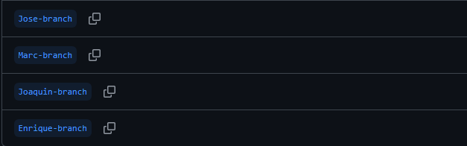

4.2.1 Protocolo de Gestión de Conflictos:
- Sincronización: Es obligatorio realizar un git pull origin develop hacia la rama personal al inicio de cada jornada para resolver conflictos en local.
- Pull Requests: Para pasar código de una rama personal a develop, es indispensable abrir un pull request que debe ser aprobado en la revisión de calidad o en la revisión de arquitectura.
- Resolución de conflictos: Si dos ramas modifican el mismo archivo, el último en intentar el merge es responsable de resolver el conflicto manualmente en su entorno local antes de reintentar la subida.

4.3 Normas de Calidad y Umbrales de Aceptación
Para que el software sea considerado de "calidad excelente", hemos definido métricas cuantitativas que Enric supervisará mediante tests automatizados:
- Cobertura de Código (Code Coverage):
  - Mínimo General: 75%. No se aceptará ninguna funcionalidad que baje la media del proyecto de este umbral.
  - Lógica Crítica (Backend): 90%. Los algoritmos de interés compuesto y optimización de cartera deben estar casi totalmente cubiertos por tests unitarios.
- Criterio de "Resultado Aceptable":
  - Tests Unitarios e Integración: 100% de éxito en la rama develop.
  - Validación de Datos: 0% de margen de error en cálculos de rentabilidad (comparados con modelos de control en Excel/Python).
  - Seguridad: Superar el escaneo de secretos de GitHub para asegurar que ninguna API Key se suba por error.

4.4 Workflow del Ciclo de Vida del Desarrollo
El proceso desde que nace una idea hasta que llega al usuario sigue este flujo:
- Definición y Asignación: Jose (PM) desglosa los requisitos en tarjetas de Trello, definiendo los endpoints necesarios en Java y la lógica de componentes en React. Se establece el Definition of Done (DoD).
- Desarrollo en Aislamiento: El especialista (Marc en Backend o Joaquin en Frontend) trabaja en su rama personal de GitHub. Marc implementa la lógica en Java y las tablas en PostgreSQL (Supabase), mientras Joaquin desarrolla la interfaz en React.
- Sincronización y Testing Local: Cada desarrollador ejecuta pruebas en su entorno local (JUnit para Java y Jest para React). El desarrollador de Frontend utiliza herramientas como Postman para verificar que los endpoints de Java responden correctamente antes de integrar.
- PR & Code Review: Se solicita un Pull Request hacia la rama develop. Enrique realiza una revisión de código para asegurar que se cumplen las normas de calidad, que no hay credenciales de base de datos expuestas y que el código es eficiente.
- Integración en Staging (Entorno de Pruebas): Al no utilizar despliegues automáticos por rama, el equipo realiza una "Build de Integración". Se despliega el frontend compilado y el backend de Java en un servidor local compartido o un contenedor de pruebas para validar la comunicación API REST real con la base de datos Supabase.
- Merge y Cierre de Hito: Una vez validada la funcionalidad en el entorno de integración, se realiza el merge a la rama develop. Al finalizar cada hito, se promociona el código a la rama master para el despliegue final de producción.

4.5 Política de desplazamientos (CI/CD)
Nuestra política de despliegue automatizado asegura que el usuario final siempre tenga la versión más segura:
- Entorno de Datos: Uso de Supabase como base de datos centralizada en la nube. Esto permite que tanto los entornos de desarrollo local como el servidor de producción apunten a una fuente de datos única, segura y escalable, eliminando las discrepancias de datos entre miembros del equipo.
- Despliegue del Frontend: El despliegue de la interfaz en React está totalmente automatizado. Cada merge en la rama master dispara una Build de Producción (npm run build) en los servidores de Vercel, distribuyendo los archivos estáticos de forma global para minimizar la latencia.
- Despliegue del Backend: El servicio Java se empaqueta en un archivo ejecutable .jar. Este se despliega en un servidor de aplicaciones compatible que mantiene una conexión persistente y segura con la base de datos PostgreSQL de Supabase mediante variables de entorno cifradas.
- Rollback:
Frontend: Gracias a Vercel, disponemos de un historial de despliegues que permite revertir la interfaz a una versión anterior de manera instantánea.
Backend: Mantenemos un backup del último .jar estable en el servidor. En caso de error crítico, el tiempo estimado de restauración (RTO) es de menos de 5 minutos, asegurando la mínima interrupción del servicio.

5. Anexos
En este apartado se adjuntan los enlaces a otras páginas web que han sido relevantes en alguna parte del trabajo y a los que se puede acceder para clarificar las fuentes o recursos que se han utilizado durante la realización de esta memoria:

- [1] - Prototipo de la interfaz gráfica de usuario, creado desde la página web de Figma.
- [2] - Modelo C4
- Consulta sobre testing: https://gemini.google.com/share/b6a141061786

